**ĐẠI HỌC QUỐC GIA THÀNH PHỐ HỒ CHÍ MINH**

**ĐẠI HỌC CÔNG NGHỆ THÔNG TIN**

**KHOA HỆ THỐNG THÔNG TIN**





**ĐỒ ÁN MÔN HỌC**

**HỆ QUẢN TRỊ CƠ SỞ DỮ LIỆU**

**ĐỀ TÀI: QUẢN LÝ HỌC VIÊN TẠI TRUNG TÂM ĐÀO TẠO ANH NGỮ A&Z**

Giáo viên hướng dẫn: **Thái Bảo Trân**

**Nguyễn Hồ Duy Trí**

Sinh viên thực hiện :

**Phương Tài – 13520731**

**Đặng Văn Nhờ – 13520589**

**TP. Hồ Chí Minh 2/6/2015**

**Nhận xét của giảng viên**

………………………………………………………………………………………………………………

………………………………………………………………………………………………………………

………………………………………………………………………………………………………………

………………………………………………………………………………………………………………

………………………………………………………………………………………………………………

………………………………………………………………………………………………………………

………………………………………………………………………………………………………………

………………………………………………………………………………………………………………

………………………………………………………………………………………………………………

………………………………………………………………………………………………………………

………………………………………………………………………………………………………………

………………………………………………………………………………………………………………

………………………………………………………………………………………………………………

………………………………………………………………………………………………………………

………………………………………………………………………………………………………………

………………………………………………………………………………………………………………

………………………………………………………………………………………………………………

………………………………………………………………………………………………………………

………………………………………………………………………………………………………………

………………………………………………………………………………………………………………

………………………………………………………………………………………………………………

………………………………………………………………………………………………………………

………………………………………………………………………………………………………………

………………………………………………………………………………………………………………

………………………………………………………………………………………………………………

………………………………………………………………………………………………………………

**MỤC LỤC**

**Chương I : Mô tả đề tài**

*1.* Mục tiêu và phạm vi đề tài 6

*2.* Khảo sát hệ thống 6

*3.* Phân tích chức năng 8

*3.1.* Chức năng hệ thống yêu cầu 8

*3.2.* Chức năng phát sinh 8

*3.3.* Hệ thống ràng buộc 8

*3.4.* Chọn phương án 9

**Chương II : Phân tích mô hình quan niệm xử lý**

*1.* Phương pháp truyền thống 11

*1.1* Mô hình DFD mức 0 11

*1.2* Mô hình DFD mức 1 11

*1.2* Mô hình DFD mức 1 12

*2.1* Mô hình ERD 13

*2.2* Mô tả ERD 13

**Chương III : Xữ lý giao tác**

*1.* Khái niệm giao tác 18

*2.* Các xử lý giao tác chính 18

*3.* Tranh chấp dữ liệu và cách khắc phục 20

*3.1.* Lỗi đọc dữ liệu chưa commit (Dirty Read) 23

*3.2.* Thao tác đọc không thể lặp lại (Unreapeatable Reads) 23

*3.3.* Dữ liệu bóng ma (Phatom) 25

*3.4.* Mất dữ liệu cập nhật (Lost Update) 28

**Chương IV : Liên kết giữa các môi trường lập trình với SQL Server**

*1.* Giới thiệu lập trình ADO.NET, ngôn ngữ C# 31

*1.1* Các thành phần chính 31

*1.2* Đặc điểm nổi bật 31

*1.3* Thực hiện Transaction tren C# 31

*1.2* Kết nối dữ liệu với SQL server 32

**Chương V : Thiết kế giao diện**

*1* Sơ đồ các màn hình chính 34

*1.1* Màn hình chính : Danh mục 35

*1.2* Màn hình : Quản lý học viên 26

*1.3* Màn hình : Quản lý giảng viên 37

*1.4* Màn hình : Quản lý lớp học 38

*1.5* Màn hình : Quản lý khóa học 39

*1.6* Màn hình : Thông tin phần mềm 39

*1.7* Màn hình : Quản lý niên khóa 40

*1.8* Màn hình : Quản lý đợt học 40

*1.9* Màn hình : Quản lý điểm thi 41

*1.1* Màn hình : Thống kê – báo cáo 42

*1.2* Màn hình : Kết nối đến SQL Server 43

*2* Thiết kế cơ sở dữ liệu 43

*2.1* Mô hình Database Diagrams 45

*2.2* Mô tả chỉ tiết cơ sở dữ liệu………………… 46

**KẾT LUẬN**

Đánh giá,nhận xét……………………………………………………….………….49 Hướng phát triển ứng dụng……………..………………..……….……………….. 49 Ưu điểm, Khuyến điểm…………………...…………………….…………..………49

**PHỤ LỤC: Bảng cài đặt và thử nghiệm........................................................................50**

**PHỤ LỤC: Bảng Phân Công..........................................................................................53**

**PHỤ LỤC: Tài liệu tham khảo......................................................................................54**

**LỜI MỞ ĐẦU**

Sự ra đời và phát triển của công nghệ thông tin là một trong những thành tựu vĩ đại nhất của con người. Nhịp độ phát triển công nghệ thông tin đang là một vấn đề rất được các nghành khoa học, giáo dục, kinh tế… quan tâm. Nó hiện hữu với một tầm vóc hết sức mạnh mẽ, to lớn và ngày càng lớn mạnh thêm. Các nhà đầu tư nước ngoài được tạo điều kiện đầu tư vào Việt Nam, nên nhu cầu tuyển dụng ngày càng nhiều, và Anh Văn là ngôn ngữ quốc tế được sử dụng nhiều nhất. Chính vì vậy việc sử dụng Anh Văn thành thạo là một việc cần thiết trong môi trường hội nhập và cạnh tranh ngày nay. Để đáp ứng nhu cầu đó các trung tâm ngoại ngữ liên lục ra đời. Với số lượng học viên đang kí học Anh Văn ngày càng nhiều, các trung tâm ngoại ngữ ko thể chỉ quản lý đơn giản bằng sổ sách. Để có thể tìm kiếm và truy xuất thông tin học viên dễ dàng và nhanh chóng, cần phải có 1 phần mềm quản lý học viên tại các trung tâm ngoại ngữ. Và đó cũng chính là lý do chúng em chọn đề tài “quản lý học viên của trung tâm anh văn A&Z” để khảo sát và thực hiện.

Chúng em xin chân thành cảm ơn cô Thái Bảo Trân và thầy Nguyễn Hồ Duy Trí, đã nhiệt tình giúp đỡ và chỉ bảo tận tình để chúng em có thể hoàn thành đồ án một cách tốt nhất.

Chúng em xin chân thành cảm ơn cô.

# Chương I: MÔ TẢ ĐỀ TÀI

1. MỤC TIÊU VÀ PHẠM VI ĐỀ TÀI:

Xây dựng một ứng dụng giúp trong tâm Anh ngữ A&Z có thể quản lý các lớp học từ giai đoạn ghi danh đến việc tổ chức các kỳ thi để cấp chứng chỉ cho học viên, đồng thời ứng dụng còn cho phép quản lý nhân sự và quản lý kế toán trong Trung tâm. Tuy nhiên ứng dụng cần phải đảm bảo tính thân thiện và dễ sử dụng, được sử dụng dễ dàng bởi tất cả các nhân viên trong Trung tâm.

Trong báo cáo này nhóm chúng em xin trình bày những kiến thức cơ bản về mô tả dữ liệu, các giải thuật và mô hình xử lý thích hợp, việc quản lí các giao tác (Transaction), quản lí việc truy xuất dữ liệu đồng thời khi có nhiều người dùng,xử lí tranh chấp dữ liệu….theo yêu cầu.

1. KHẢO SÁT HỆ THỐNG

Trung tâm anh ngữ A&Z thường xuyên tổ chức ghi danh các lớp luyện thi, tổ chức thi và cấp chứng chỉ cho học viên sau mỗi khóa học. Đồng thời cũng quản lý số lượng lớn các học viên, giảng viên trong trung tâm và quản lý thu ngân của trung tâm. Vì thế đòi hỏi xây dựng một hệ thống có thể thực hiện tốt những công việc trên.

Hoạt động chính của trung tâm là cho phép học viên ghi danh và tổ chức các kỳ thi. Công tác ghi danh học viên có thể ghi danh trực tiếp tại trung tâm, liên hệ ghi danh qua điện thoại hoặc ghi danh trực tuyến. Mỗi kỳ thi được tổ chức bao gồm nhiều nội dung, thời gian thi, danh sách thi và mọi thông tin liên quan đến kỳ thi được công bố tại Trung tâm và cấp một bản trực tiếp cho học viên.

Khi đến đăng kí học, học viên chọn giờ học, ngày học, loại lớp mà mình muốn theo học (Anh văn căn bản, Anh văn giao tiếp, TOEIC), giờ học. Học viên sẽ đóng học phí tương ứng với mức học phí thấp nhất của loại lớp đó. Nếu sau khi thi xếp lớp Học viên đươc xếp vào cấp lớp phù hợp, cụ thể Học viên có thể phải đóng học phí bổ sung. Nhân viên Trung tâm ghi nhận thông tin học viên, thu tiền và in biên lai. Đối với Học viên cũ (tức là đã từng học ở Trung tâm ở các khóa học trước) nếu đã đậu trong kì thi cuối khóa thì được đăng kí cấp lớp cao hơn nếu không đậu thì được đăng kí học lại ứng với loại lớp đã theo học. Học viên này chỉ chọn giờ hoc mà không cần tham gia kì thi xếp lớp. Và nếu là học viên tiềm năng (Xuất Sắc) Trung Tâm sẻ tổ chức trao học bổng cho học viên này.

Nhân viên Trung tâm sẽ ghi nhận thông tin học viên, thu tiền và lập biên lai học phí đồng thời hẹn ngày giờ để học viên đến thi xếp lớp.

Trước mỗi khóa học, thường có 3 đợt thi xếp lớp. Sau khi có kết quả Giáo vụ sẽ tiến hành phân lớp. Với mỗi cấp lớp có thể có nhiều lớp để đảm bảo mỗi lớp chỉ có 20 – 25 học viên.

Giảng viên tự ấn định ngày giờ thi kết thúc khóa học sau đó gửi cho nhân viên Giáo vụ tổng hợp, xếp loại. Kết quả sẽ lưu trong hồ sơ của học viên. Sau mỗi kỳ thi, lọc ra danh sách học viên tiềm năng để trao Học bổng khuyến khích. Cấp chứng chỉ cho học viên có kết quả Đạt.

Về việc thu học phí, trung tâm chỉ cho phép đóng học phí đầu khóa và không cho phép nợ. Học phí có thể được nộp trực tiếp ngay khi ghi danh hoặc sau đó không quá 1 tuần, ngoài ra học viên có thể đóng học phí thông qua ngân hàng. Công tác quản lý kế toán giúp Trung tâm quản lý thu và chi. Cụ thể: quản lý thu học phí học viên và lệ phí thi, quản lý trả lương cho nhân viên, chi cho Cơ sở vật chất. Cuối cùng là lập báo cáo thống kê.

1. PHÂN TÍCH CHỨC NĂNG

BẢNG 1-YÊU CẦU CHỨC NĂNG(Y1 -Y7) VÀ YÊU CẦU PHÁT SINH(Y8 - Y11)

|  |  |
| --- | --- |
| Y1 | Tổ chức ghi danh  + Nhập thí sinh mới theo biên lai lệ phí thi.  + Lập danh sách thí sinh trong một học kỳ mới. |
| Y2 | Tổ chức các kỳ thi  + Tạo danh sách các đợt thi theo kỳ thi.  + Nhập các đợt thi mới dựa theo lịch học. |
| Y3 | Quản lý lớp  + Lập danh sách lớp, lịch học.  + Thông tin giảng viên nhận lớp.  + Nhập học viên mới theo biên lai đăng ký học. |
| Y4 | Quản lý nhân viên  + Lập danh sách các nhân viên.  + Nhập nhân viên mới. |
| Y5 | Quản lý thu chi  + Lập biên lai học phí, thu lệ phí thi.  + Thanh toán lương và thưởng cho nhân viên.  + Thanh toán cơ sở vật chất.  + Quản lý công nợ.  + Lập báo cáo doanh thu. |
| Y6 | Quản lý giảng viên  + Lập danh sách các giảng viên.  + Nhập giảng viên mới. |
| Y7 | Quản lý chứng chỉ  + Nhập thêm mới chứng chỉ được cấp.  + Lập danh sách các chứng chỉ được cấp.  + Lập danh sách các học viên đã nhận chứng chỉ.  + Lưu trữ các học viên đã nhận chứng chỉ từ trung tâm. |
| Y8 | Có thể ghi danh online. |
| Y9 | Có thể nộp lệ phí qua ngân hàng. |
| Y10 | Đảm bảo tính bảo mật và phân quyền sử dụng. |
| Y11 | Lập danh sách học viên tài năng để trao học bổng. |

BẢNG 2-YÊU CẦU RÀNG BUỘC

|  |  |
| --- | --- |
| R1 | Chi phí phát triển phần mềm không quá 100 triệu. |
| R2 | Toàn bộ nhân viên đều có thể sử dụng hệ thống. |
| R3 | Chi phí tập huấn nhân viên sử dụng hệ thống không quá 30 triệu. |
| R4 | Không làm thay đổi hệ thống thu chi đang chạy ổn định. |
| R5 | Hệ thống phải được xây dựng hoàn thiện sau 5 tháng. |

CHỌN PHƯƠNG ÁN THIẾT KẾ

|  |  |  |  |
| --- | --- | --- | --- |
| **Tiêu chuẩn** | **Phương Án A** | **Phương Án B** | **Phương Án C** |
| *Yêu cầu*  Y1=>Y7 | Có  (Y4 không đáp ứng) | Có | Có |
| Y8 | Có | Có | Có |
| Y9 | Không | Không | Có |
| Y10 | Không | Có | Có |
| Y11 | Không | Có | Có |
| *Ràng buộc*  R1 | 60 | 90 | 120 |
| R2 | Một vài nhân viên | Tất cả | Tất cả |
| R3 | 10 | 30 | 35 |
| R4 | Không | Có | Có |
| R5 | 3 | 5 | 7 |

|  |  |  |  |  |  |  |  |
| --- | --- | --- | --- | --- | --- | --- | --- |
| **Trường hợp** | **TRỌNG SỐ** | **PHƯƠNG ÁN A** | | **PHƯƠNG ÁN B** | | **PHƯƠNG ÁN C** | |
| **TỈ LỆ** | **ĐIỂM** | **TỈ LỆ** | **ĐIỂM** | **TỈ LỆ** | **ĐIỂM** |
| Y1 ->Y | 25 | 4 | 100 | 5 | 125 | 5 | 125 |
| Y8 | 5 | 5 | 25 | 5 | 25 | 5 | 25 |
| Y9 | 5 | 1 | 5 | 4 | 20 | 5 | 25 |
| Y10 | 8 | 1 | 8 | 5 | 40 | 5 | 40 |
| Y11 | 7 | 2 | 14 | 4 | 28 | 5 | 35 |
| R1 | 17 | 4 | 68 | 5 | 85 | 1 | 17 |
| R2 | 10 | 5 | 50 | 4 | 40 | 2 | 20 |
| R3 | 5 | 4 | 20 | 5 | 25 | 1 | 5 |
| R4 | 10 | 5 | 50 | 5 | 50 | 1 | 10 |
| R5 | 8 | 5 | 40 | 4 | 32 | 2 | 16 |
| **TỔNG** | 100 |  | 380 |  | 470 |  | 318 |

# Chương II : Phân tích mô hình quan niệm xử lý

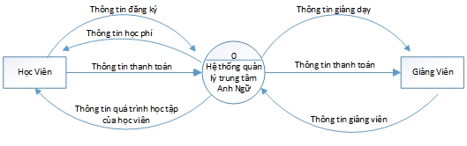1. Mô Hình DFD:

*(Mô hình DFD mức o)*

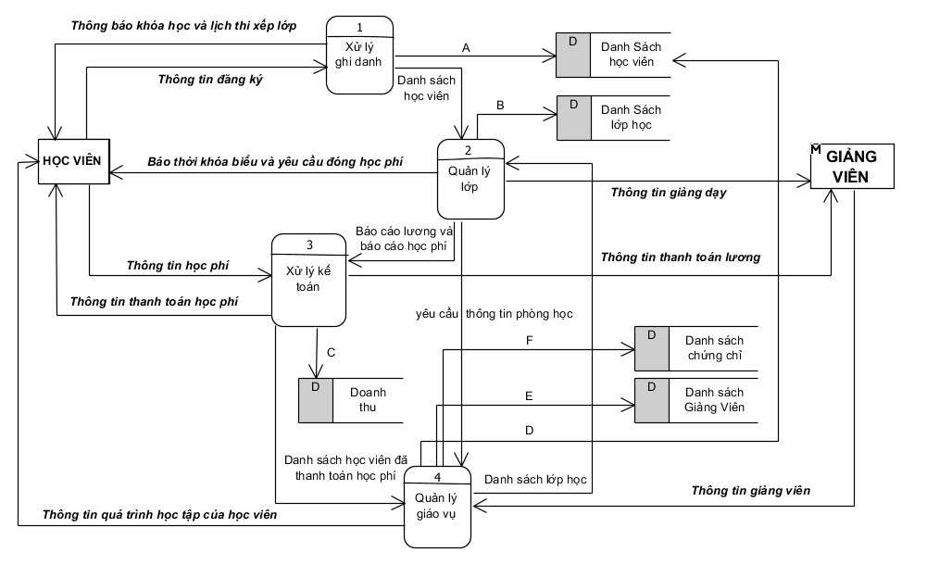

*(Mô hình DFD mức 1)*

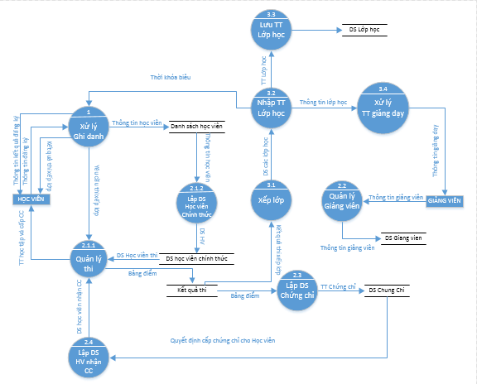

*(Mô hình DFD mức 2)*

**2.** **Phân tích mô hình quan niệm xử lý theo phương pháp ERD**

***MÔ HÌNH TỔNG QUÁT :***

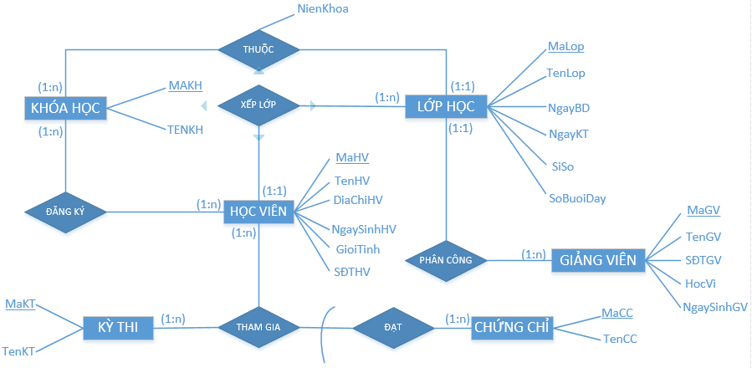

**BẢNG MÔ TẢ CHI TIẾT THỰC THỂ/MỐI KẾT HỢP**

**1) Tên thực thể/mối kết hợp:** Học Viên

**Tên viết tắt:** HV

**Mô tả thực thể/mối kết hợp:** Là một thực thể cụ thể đại diện cho từng học viên đăng ký học tại trung tâm anh ngữ A &Z.

Chi tiết thực thể/mối kết hợp bao gồm các thông tin dưới đây:

|  |  |  |  |  |
| --- | --- | --- | --- | --- |
| **HOCVIEN** | | | | |
| **STT** | **TÊN THUỘC TÍNH** | **TÊN TẮT** | **KIỂU DỮ LIỆU** | **DIỄN GIẢI** |
| 1 | Mã học viên | MANV | Chuỗi | Mỗi học viên có một mã số riêng biệt không trùng nhau để phân biệt giữa học viên này và học viên khác. |
| 2 | Tên học viên | TenHV | Chuỗi | Mỗi học viên có Họ và tên để lưu trong hồ sơ quản lý và lưu thông tin trên Chứng chỉ đạt được của mỗi học viên đó. |
| 3 | Địa chỉ học viên | ĐCHV | Chuỗi | Địa chỉ thường trú của mỗi học viên |
| 4 | Ngày sinh Học viên | NgaySinh | Date | Ngày tháng năm sinh của mỗi học viên |
| 5 | Giới tính | GT | Chuỗi | Lưu giá trị là “Nam” hoặc “Nữ” |
| 6 | Số điện thoại | SĐT | Chuõi | Số điện thoại cá nhận của học viên nhằm tạo điều kiện liên lạc giữa trung tâm và học viên |

**2) Tên thực thể/mối kết hợp:** GIẢNG VIÊN

**Tên viết tắt:** GV

**Mô tả thực thể/mối kết hợp:** Là một thực thể cụ thể đại diện cho từng giảng viên đang giảng dạy trong trung tâm.

Chi tiết thực thể/mối kết hợp bao gồm các thông tin dưới đây:

|  |  |  |  |  |
| --- | --- | --- | --- | --- |
| **GIANG VIEN** | | | | |
| **STT** | **TÊN THUỘC TÍNH** | **TÊN TẮT** | **KIỂU DỮ LIỆU** | **DIỄN GIẢI** |
| 1 | Mã Giảng Viên | MaGV | Chuỗi | Mỗi giảng viên có một mã số riêng biệt không trùng nhau để phân biệt giảng viên này và giảng viên khác |
| 2 | Tên Giảng Viên | TenGV | Chuỗi | Họ và tên của Giảng viên được lưu trữ trong hồ sơ quản lý của trung tâm |
| 3 | Địa chỉ Giảng Viên | ĐCGV | Chuỗi | Địa chỉ thường trú của Giảng viên |
| 4 | Phái | Phai | Chuỗi | Lưu giá trị là “Nam” hoặc “Nữ” |
| 5 | Số điện thoại  Giảng Viên | SđtGV | Chuỗi | Số điện thoại cá nhân, hoặc số điện thoại cơ quan (đố với các Giảng Viên được trung tâm mời) để phục vụ cho việc liên lạc giữa trung tâm và giảng viên |
| 6 | Bằng Cấp | BangCap | Chuỗi | Bằng cấp học vị của mỗi Giảng Viên |
| 7 | Ngày tháng năm sinh của giảng viên | NgaySinhGV | Date | Ngày tháng năm sinh của giảng viên |

**3) Tên thực thể/mối kết hợp: LỚP HỌC**

**Tên viết tắt:** LOP

**Mô tả thực thể/mối kết hợp:** Là một thực thể cụ thể đại diện cho từng Lớp học đang được mở trong trung tâm.

Chi tiết thực thể/mối kết hợp bao gồm các thông tin dưới đây:

|  |  |  |  |  |
| --- | --- | --- | --- | --- |
| **LOP** | | | | |
| **STT** | **TÊN THUỘC TÍNH** | **TÊN TẮT** | **KIỂU DỮ LIỆU** | **DIỄN GIẢI** |
| 1 | Mã Lớp | MaLop | Chuỗi | Mỗi Lớp có một mã số riêng biệt không trùng nhau để phân biệt giữa Lớp học này với lớp học khác |
| 2 | Tên Lớp | TenLop | Chuỗi | Tên lớp học thuộc mỗi khóa học, mỗi khóa học có thể có nhiều Lớp học giống nhau nhưng được phân biệt nhau qua Mã Lớp Học |
| 3 | Ngày bắt đầu | NgayBĐ | Date | Ngày bắt đầu của mỗi lớp học |
| 4 | Ngày Kết thúc | NgayKT | Date | Ngày kết thúc của mỗi lớp học |
| 5 | Sĩ Số Lớp học | SiSo | Number | Tổng số học viên tham gia mỗi lớp hoc |

**4) Tên thực thể/mối kết hợp: KHÓA HỌC**

**Tên viết tắt:** KHOAHOC

**Mô tả thực thể/mối kết hợp:** Là một thực thể cụ thể đại diện cho từng Khóa học đang được mở trong trung tâm.

Chi tiết thực thể/mối kết hợp bao gồm các thông tin dưới đây:

|  |  |  |  |  |
| --- | --- | --- | --- | --- |
| **KHOAHOC** | | | | |
| **STT** | **TÊN THUỘC TÍNH** | **TÊN TẮT** | **KIỂU DỮ LIỆU** | **DIỄN GIẢI** |
| 1 | Mã Khóa Học | MaKH | Chuỗi | Mỗi Khóa học có một mã số riêng biệt không trùng nhau để phân biệt giữa Khóa học này với Khóa học khác |
| 2 | Tên khóa học | TenKH | Chuỗi | Tên Khóa học tương ứng với mỗi Mã Khóa Học, trung tâm có thể mở nhiều Khóa học giống nhau trong cùng thời điểm hoặc ở các Niên khóa khác nhau và được phân biệt với nhau thông qua Mã Khóa Học |

**4) Tên thực thể/mối kết hợp: KỲ THI**

**Tên viết tắt:** KYTHI

**Mô tả thực thể/mối kết hợp:** Là một thực thể cụ thể đại diện cho từng Kỳ thi được tổ chức tại trung tâm. Ứng với mỗ khóa học sẽ có một kỳ thi riêng biệt nhằm Cấp cho học viên CHỨNG CHỈ tương ứng nếu Học viên đó ĐẠT kết quả trong kỳthi

Chi tiết thực thể/mối kết hợp bao gồm các thông tin dưới đây:

|  |  |  |  |  |
| --- | --- | --- | --- | --- |
| **KYTHI** | | | | |
| **STT** | **TÊN THUỘC TÍNH** | **TÊN TẮT** | **KIỂU DỮ LIỆU** | **DIỄN GIẢI** |
| 1 | Mã Kỳ Thi | MaKT | Chuỗi | Mỗi Kỳ Thi có một mã số riêng biệt không trùng nhau để phân biệt giữa Kỳ thi này và Kỳ thi khác |
| 2 | Tên Kỳ Thi | TenKT | Chuỗi | Tên kỳ thi tương ứng với mỗi mã Kỳ thi. Kỳ thi có thể có Tên Kỳ thi giống nhau |

**4) Tên thực thể/mối kết hợp: CHỨNG CHỈ**

**Tên viết tắt:** CHUNGCHI

**Mô tả thực thể/mối kết hợp:** Là một thực thể cụ thể đại diện cho từng Chứng chỉ cụ thể mà Trung tâm cấp cho Học viên ở mỗi khóa học khác nhau được tổ chức.

Chi tiết thực thể/mối kết hợp bao gồm các thông tin dưới đây:

|  |  |  |  |  |
| --- | --- | --- | --- | --- |
| **CHUNGCHI** | | | | |
| **STT** | **TÊN THUỘC TÍNH** | **TÊN TẮT** | **KIỂU DỮ LIỆU** | **DIỄN GIẢI** |
| 1 | Mã Chứng Chỉ | MaCC | Chuỗi | Mỗi Chứng chỉ có một mã số riêng biệt không trùng nhau để phân biệt giữa Chứng chỉ này với Chứng chỉ khác |
| 2 | Tên Chứng Chỉ | TênCC | Chuỗi | Tên Chứng Chỉ. Mỗi loại chứng chỉ sẽ có số lượng lớn, và mỗi đơn vị chứng chỉ sẽ có Mã Chứng chỉ để phân biệt với nhau. |

# Chương III : XỬ LÝ GIAO TÁC

1. **Giao tác:**
   1. *Khái niệm*

- Giao tác là một tập hợp các thao tác có thứ tự truy xuất dữ liệu trên cơ sở dữ liệu thành 1 đơn vị công việc logic (xem là 1 thao tác nguyên tố), chuyển CSDL từ trạng thái nhất quán này sang trạng thái nhất quán khác.

* 1. *Các tính chất của giao tác: ACID*
* Atomic-Tính nguyên tố 1 giao tác là 1 đơn vị xử lý không thể chia nhỏ được nữa; hoặc là tất cả các thao tác trong trong giao tác được thực hiện (được ghi nhận chắc chắn)

1. **Các xử lý các giao tác chính**

|  |  |  |  |
| --- | --- | --- | --- |
| STT | Mã Số | Giao Tác | Đối Tượng |
| 1 | T1 | Thêm một học viên (lớp mà học viên đăng ký phải còn chỗ trống và khi thêm phải tăng sĩ số học viên trong lớp) | HocVien, ThongTinLop. |
| 2 | T2 | Xóa một học viên (khi xóa một học viên phải giảm sĩ số học viên của lớp đó). | HocVien, ThongTinLop |
| 3 | T3 | Cập Nhật Thông tin học viên | HocVien,ThongTinLop |

*- Giao tác “Thêm Học Viên”*

Nếu (yêu cầu đăng ký chưa có trong CSDL)

Nếu (sĩ số hiện tại của lớp < sĩ số tối đa của lớp)

Thêm 1 sinh viên vào CSDL

Tăng sĩ số hiện tại của lớp

Ngược lại

Thông báo hết chỗ

Ngược lại

Thông báo đã có trong CSDL.

|  |
| --- |
| CREATE PROC THEMHOCVIEN(  @MAHV CHAR(5),  @HOTEN NVARCHAR(50),  @GIOITINH NVARCHAR(3),  @NGAYSINH DATE,  @DIACHI NVARCHAR(50),  @SDT CHAR(11),  @MALOP CHAR(5)  )  AS  BEGIN  BEGIN TRAN  SET TRANSACTION ISOLATION LEVEL READ COMMITTED  DECLARE @sisoht int  DECLARE @sisomax int  SELECT @sisoht = SS, @sisomax= SiSoMax, @MALOP = ThongTinLop.MaLop  FROM ThongTinLop WITH (REPEATABLEREAD), Lop  WHERE Lop.MaLop = @MaLop  IF(@@ERROR <>0)  ROLLBACK TRAN  IF(@@ROWCOUNT = 0)  ROLLBACK TRAN  IF(@sisoht >= @sisomax)  ROLLBACK TRAN  INSERT INTO Hoc_Vien(MaHV, HoTen,GioiTinh,NgaySinh,DiaChi,SDT,MaLop)  VALUES (@MAHV,@HOTEN,@GIOITINH,@NGAYSINH,@DIACHI,@SDT,@MALOP)  IF(@@ERROR <> 0)  ROLLBACK TRAN  UPDATE ThongTinLop  SET SS=SS+1  WHERE @MALOP = ThongTinLop.MaLop  COMMIT TRAN  END |

* **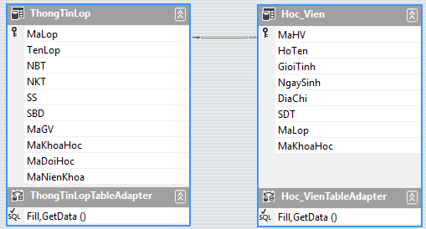***Hủy một học viên khi biết mã học viên (MaHV)*

|  |
| --- |
| CREATE PROC HUYHOCVIEN(@MAHV CHAR(5))  AS  BEGIN  BEGIN TRAN  SET TRANSACTION ISOLATION LEVEL READ COMMITTED  DECLARE @sisoht int  DECLARE @MALOP CHAR(5)  DELETE FROM Hoc_Vien  WHERE (@MAHV = MaHV ) AND (MaLop = @MALOP)  IF(@@ROWCOUNT = 0)  ROLLBACK TRAN  IF(@@ERROR <> 0)  ROLLBACK TRAN  UPDATE ThongTinLop  SET SS = SS - 1  WHERE MaLop = @MALOP  IF(@@ERROR <> 0)  ROLLBACK TRAN  COMMIT TRAN  END |

|  |  |
| --- | --- |
| Tên bảng | Tên khóa |
| ThongTinLop | MaLop pk, |
| Hoc_Vien | MaHV pk,MaLop fk,MaKhoaHoc fk |

**Bảng HocVien và ThongTinLop.**

**-------------------------------**

1. **Giả lập các tình huống có thể xảy ra tranh chấp dữ liệu và cách khắc phục.**

Các vấn đề có thể xảy ra trong quá trình xử lý đồng thời

* 1. Đọc dữ liệu chưa commit (Dirty Reads)
  2. Thao tác đọc không thể lặp lại (Unreapeatable Reads)
  3. Dữ liệu bóng ma (Phantom)
  4. Mất dữ liệu cập nhập (Lost Update).
  5. Deadlock.

Dùng các các phương thức khóa để giải quyết vấn đề trên

* **Dùng phương thức khóa**
* Share Lock (S)
  + Share Lock = Read Lock
  + Khi đọc dữ liệu SQL Server tự động thiết lập Share Lock trên đơn vị dữ liệu đó.
  + Nhiều giao tác có thể sử dụng ShareLock trên cùng 1 đơn vị dữ liệu
  + Không thể thiết lập Exclusive Lock trên cùng 1 đơn vị dữ liệu.
  + Share Lock thường được giải phóng ngay sau khi sử dụng xong dữ liệu
* Exclusive Lock (X)
  + Exclusive Lock ⬄ Write Lock
  + Khi thực hiện giao tác ghi(insert, delete, update) trên một đơn vị dữ liệu
  + Exclusive Lock giữ cho đến hết giao tác
  + Tại 1 thời điểm, chỉ có tốt đa 1 giao tác được quyền giữ Exclusive Lock trên 1 đơn vị dữ liệu
* Update Lock
  + Được sử dụng khi đọc dữ liệu với dự định ghi trở lại trên đơn vị dữ liệu này.
  + Là chế độ khóa trung gian giữa Share Lock và Exclusive Lock
  + Update Lock giúp tránh hiện tượng deadlock khi có nhu cầu chuyển từ Share Lock lên Exclusive Lock trên 1 đơn vị dữ liệu nào đó. (Do tại 1 thời gian chỉ có tối đa 1 Update Lock trên 1 đơn vị dữ liệu)
  + Khi thực hiện thao tác ghi lên 1 đơn vị dữ liệu thì bắt buộc Update Lock phải tự động chuyển đổi thành Exclusive Lock.
* **Chiến lược sử dụng các phương thức khóa**

|  |  |
| --- | --- |
| TABLOCK | * Khóa 1 bảng trong CSDL * Các thao tác cập nhập của những giao tác khác không thể thực hiên trên bảng này. |
| READ UNCOMMITED | * Đặc điểm: * Không thiết lập Share Lock trên nhưng đơn vị dữ liệu cần đọc * Không phải chờ khi đọc dữ liệu. * Các vấn đề gặp phải trong quá trình xử đồng thời * Dirty Reads * Unrepeatable Read * Phantom * Lost Updates * Tốc độ xử lý nhanh chóng và không cản trở các giao tác thực hiện việc cập nhật dữ liệu * Chỉ nên dùng để đọc dữ liệu trong trường hợp cần cái nhìn tổng quan về CSDL. * Không dùng trong trường hợp đọc những số liệu chính xác hay tiến hành cập nhập trên CSDL |
| READ COMMITTED | * Đặc điểm * Đây là mức cô lập mặc định của SQL Server * Giải quyết được vấn đề Dirty Read * Tạo Share Lock trên đơn vị dữ liệu được đọc, Share Lock được giải phóng xong ngay sau khi đọc xong dữ liệu. * Chỉ đọc dữ liệu đã được commit |
| REPEATABLE READ | * Đặc điểm * Giải quyết được vấn đề Dirty Read và Unrepeatable Reads * Tạo Share Lock trên đơn vị dữ liệu được đọc, Share lock giữ lại cho đến hết giao tác. Không cho phép các giao tác khác cập nhật, thay đổi các giá trị trên đơn vị dữ liệu này. * Tạo Exclusive Lock trên đơn vị dữ liệu được ghi, Exclusive Lock được giữ cho đến hết giao tác. * Tương tự SERIALIZABLE/HOLDLOCK nhưng vẫn có thể thêm dữ liệu mới vào CSDL nên chưa giải quyết được vấn đề Phantom. |
| SERIALIZABLE/  HOLDLOCK | * Đặc điểm * Giải quyết được Dirty Read, Unrepeatable Read và Phantom. * Tạo Share lock trên đơn vị dữ liệu đọc, Share Lock được giữ cho đến hết thao tác => Không cho phép các giao tác cập nhật , thay đổi giá trị trên đơn vị dữ liệu này. * Không cho phép Insert những dòng dữ liệu thỏa mãn điều kiện thiết lập những Share Lock * Tạo Exclusive Lock trên đơn vị dữ liệu được ghi, Exclusive được giữ cho đến hết hết giao tác * Sau khi được thiết lập bằng 1 lệnh trong giao tác, khóa sẽ tồn tại cho đến khi chấm dứt thao tác * Chưa giải quyết được vấn đề Lost Update * Phải chờ khi chưa thể được đáp ứng yêu cầu lock trên đơn vị dữ liệu đang bị giữ lock bởi thao tác khác |

Với những gì đã phân tích ở trên nhóm sẽ giả lập các tình huống có thể bị tranh chấp dữ liệu trong demo đồ án Quản Lý Trung Tâm Anh Ngữ A&Z và cách giải quyết các vấn đề đó. Bằng các mức cô lập nêu trên. Để đơn giản hơn cho việc mô phỏng các tình huống, nhóm sẽ chọn đơn vị dữ liệu Lop(MaLop, TenLop) để thực hiện demo.

* Đối tượng tác động: bảng Lop(MaLop, Ten)
* Dữ liệu ban đầu:

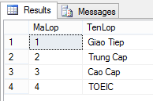

1. **Lỗi đọc dữ liệu chưa commit (Dirty Read).**

* Giả định: ở T2 thêm dữ liệu lớp vào MaLop = 5 và TenLop= ‘IELT’
* Kết quả: Sau khi chạy 2 transaction cùng lúc. Dữ liệu vẫn không thay đổi.
* Lý giải: Do mức cô lập SET TRANSACTION ISOLATION LEVEL READ COMMITTED đã được thiết lập mặc định cho SQL SERVER nên xử lý được vấn đề đọc dữ liệu rác (Dirty Read)

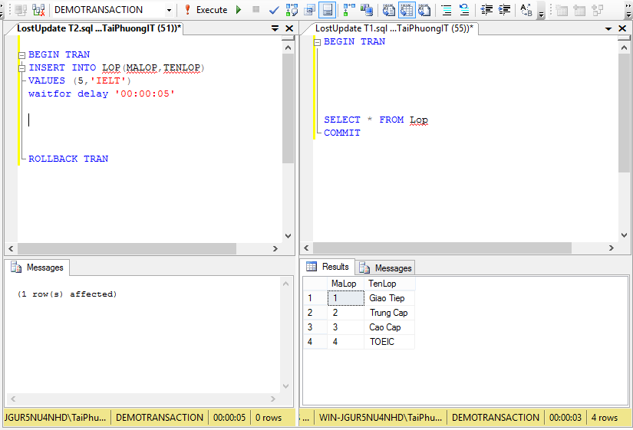

Hình 1. Trường hợp Dirty Read

1. **Thao tác đọc không thể lặp lại (Unreapeatable Reads)**

* Giả định: T1 sẽ thực hiện 2 thao tác SELECT * FROM LOP WHERE MALOP =1

T2: UPDATE LOP SET TENLOP = ‘TOEFL’ WHERE MALOP = 1

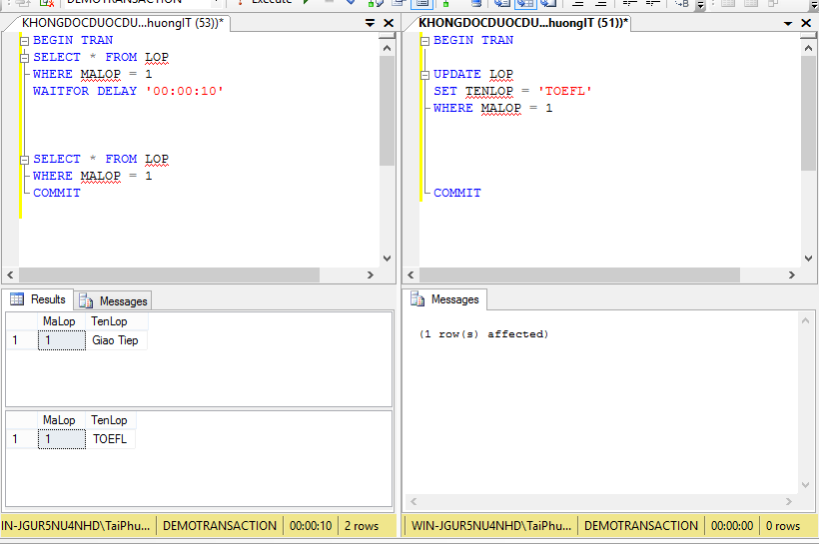

Hình 2: Bị lỗi thao tác đọc không thể lặp lại

* Kết quả: 2 lần đọc khác nhau cho ra 2 dữ liệu khác nhau.
* Trước khi khắc phục lỗi. Đưa dữ liệu trở về trạng thái ban đầu.
* Cách khắc phục: Thêm từ khóa SET TRANSACTION ISOLATION LEVEL REPEATABLE READ.

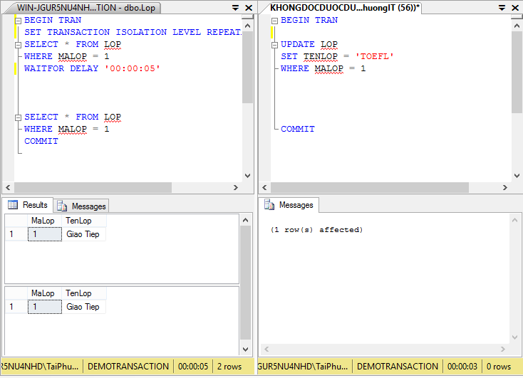

Hình 2: Sau khi xử lý xong lỗi thao tác đọc không thể lặp lại

* Kết quả: Dữ liệu được thống nhất. 2 lần đọc của T1 đều ra kết quả giống nhau.
* Lý giải: Ở mức cô lập SET TRANSACTION ISOLATION LEVEL REPEATABLE READ, Share Lock được thự thi trên đơn vị dữ liệu đọc, Share lock giữ lại cho đến hết giao tác. Không cho phép các giao tác khác cập nhật, thay đổi các giá trị trên đơn vị dữ liệu này. Tuy nhiên ở mức cô lập này vẫn cho chèn dữ liệu vào. Đó là vấn đề phantom mà ta sẽ giải quyết dưới đây.

1. **Dữ liệu bóng ma (Phantom)**

* Giả định:
  + T1 thực hiện 2 thao tác SELECT * FROM LOP WHERE MALOP > 1.
  + T2: thực hiện INSERT INTO LOP(MALOP,TENLOP) VALUES (5,’TOEFL’)

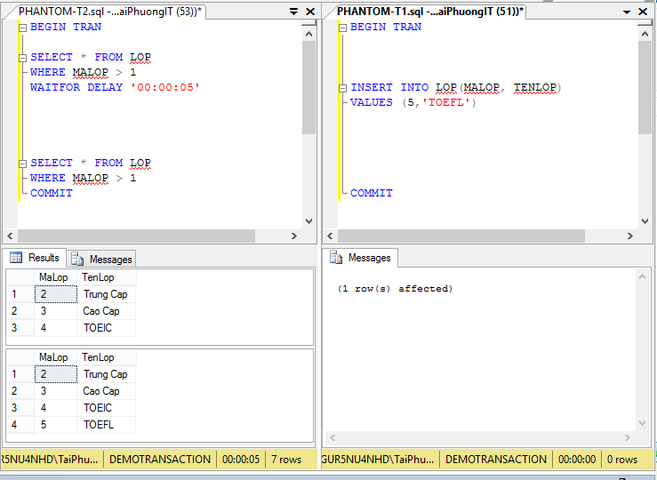

Hình 3. Dữ liệu vẫn được chèn vào

Kết quả: Dữ liệu bị thay đổi khi ở dòng 4. Dữ liệu được thêm thành công

* + - * Bị lỗi: Phantom
* Cách khắc phục: thêm mức cô lập SET TRANSACTION ISOLATION LEVEL SERIALIZABLE vào T1
* Kết quả: dữ liệu không được thêm vào.
* Lý giải: mức cô lập SET TRANSACTION ISOLATION LEVEL SERIALIZABLE Tạo Share lock trên đơn vị dữ liệu đọc, Share Lock được giữ cho đến hết thao tác => Không cho phép các giao tác cập nhật và chèn những dòng dữ liệu thỏa mãn điều kiện thiết lập những Share Lock.

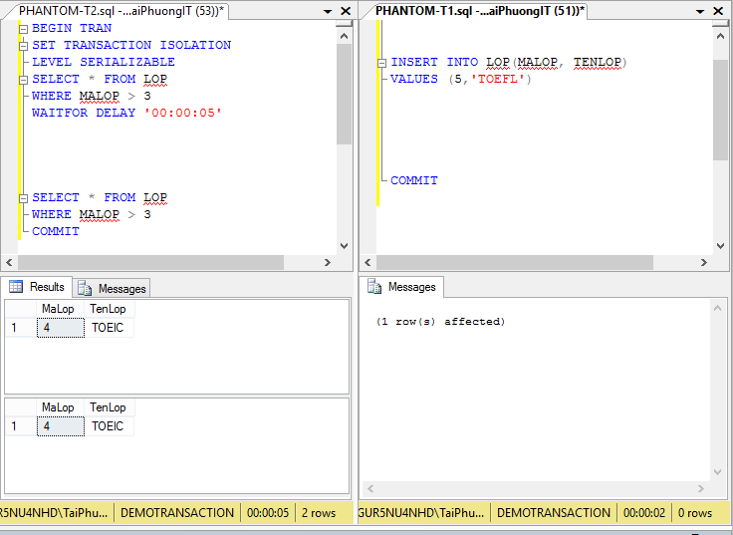

1. **Mất dữ liệu cập nhập (Lost Update).**

* Giả định: T1 cùng thực hiện giao tác SELECT * FROM LOP và

UPDATE LOP SET TENLOP = ‘Anh Van Co Ban’ WHERE MALOP = 1

Trong khi đó T2 thực hiện thao tác SEL

* Kết quả: Chỉ thay đổi => Mất dữ liệu cập nhât (Lost Update)

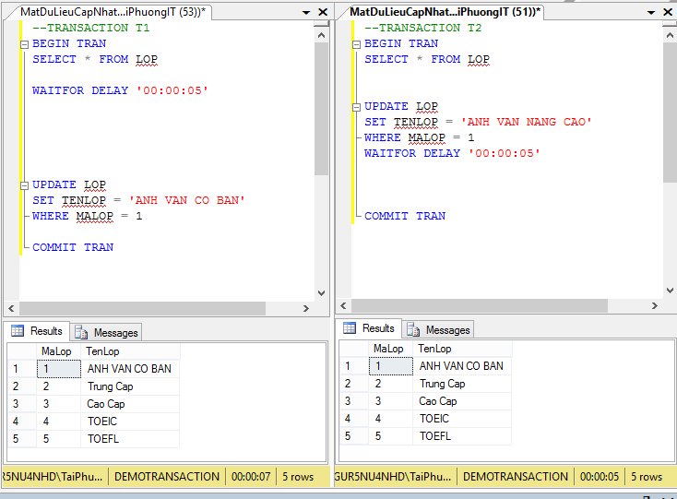

Hình 4: kết quả sau khi thực hiện 2 giao tác bị lỗi Lost Update.

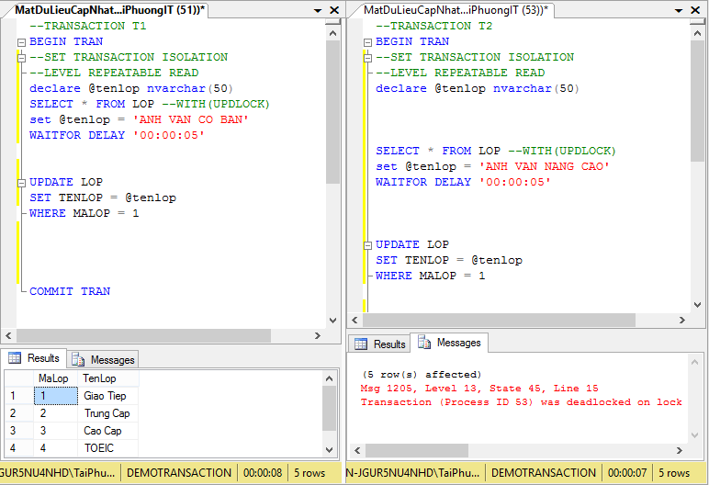

* Cách giải quyết Deadlock: Thêm mức cô lập REPEATABLE READ và dùng UPDLOCK cho bảng Lop.

# Chương IV: LIÊN KẾT GIỮA CÁC NGÔN NGỮ

Liên kết giữa các ngôn ngữ lập trình với SQL server

Để liên kết được với server, lập trình viên cần phải xây dựng các stored procedure trên SQL server và thực thi lệnh này từ các ứng dụng được xây dựng bằng mô trường lập trình khác.

Stored Procedure là gì? Được viết bằng ngôn ngữ T-SQL, đã được dịch sẳn( precompiled) và tối ưu hóa, được lưu trong vùng đệm dành cho Procedure trên SQL server. Giúp người lập trình dể dàng sử dụng và chia sẻ logic cho môi trường khác thông qua việc gọi stored procedure.

**Môi trường lập trình ADO.NET, ngôn ngữ C#**

1. **Thành phần chính:**

* Đối tựng :
  + - Dataset tương đương với database trong môi trường SQL Server
    - Connection dùng để thực hiện các công việc : cấu hình một kết nối, thiết lập và hủy bỏ kết nói với nguồi dữ liệu, thực thi một truy vấn.
    - Command dùng để thực hiện một lệnh trên cơ sở dữ liệu.

1. **Đặc điểm nổi bật**

* Đối tựng :
  + - Dataset duyệt “tự do” ngẫu nhiêu, truy cập thẳng đến bảng, dòng, cột trong SQL server. Hỗ trợ hoàn toàn ngắt kết nối
    - Command khi connection thực thi thì nó thi hành lệnh trên kết nối này, nếu nó được xác định với một chuỗi mô tả kết nói thì nó sẻ mở một kết nối mới.

1. **Thực hiện Transaction trên C#**

* Việc thực hiện trans trên C# có thể được làm bằng cách tạo một store proc chứa trans sẵn trên SQL server và C# chỉ việc truyền tham số và gọi strore proc này. Hoặc người lập trình có thể tạo trans bằng cách thực hiện từng câu lệnh sql trên C#
* Thực hiện gọi bằng câu lệnh :

SqlConnection cnn =new SqlConnection(<chuỗi kết nối CSDL>);

try

{

cnn.Open();//mở kết nối

}

catch(Exception ex)

{

//xử lý lỗi kết nối hỏng

}

//tạo đối tượng cmd mới

SqlCommand cmd = new System.Data.SqlClient.SqlCommand();

//loại lệnh: câu lệnh SQL

cmd.CommandType = CommandType.Text;

//gán câu lệnh SQL

cmd.CommandText = <câu lệnh SQL cập nhật dữ liệu>;

//ấn định kết nối CSDL cho đối tượng cmd

cmd.Connection = cnn;

//khai báo một transaction

SqlTransaction transaction;

//bắt đầu quá trình quản lý transaction

transaction = cnn.BeginTransaction();

//gắn transaction với đối tượng cmd

cmd.Transaction = transaction;

try

{

//cam kết thực hiện thành công

cmd.ExecuteNonQuery();

transaction.Commit();

}

catch(Exception ex

{

//hiển thị thông báo lỗi tại đây

transaction.Rollback(); //quay lại khi gặp lỗi

}

1. **Kết nối dữ liệu với SQL server**

//Chuỗi kết nối

string sChuoiKetNoi = @"Data Source=(local);

Initial Catalog=Trung_Tam_Anh_Ngu_A_Z;Integrated Security=True";

SqlConnection con = new SqlConnection(sChuoiKetNoi);

con.Open();

//Chuỗi truy vấn

string sSelectTab_HV = @"Select * From dbo.Hoc_Vien";

//Khởi tạo đối tượng SQLDataAdapter thực hiện truy vấn lấy dữ liệu từ database về

daHocVien = new SqlDataAdapter(sSelectHocVien, sChuoiKetNoi);

//Khởi tạo Dataset

DataSet ds;

ds = new DataSet("DsQuanLyHocVien");

//Đổ dữ liệu vào 1 bảng trong dataset

SqlDataAdapter daHocVien;

daHocVien.Fill(ds, "tblHocVien");

dv = new DataView(ds.Tables["tblHocVien"]);

dgvDanhSachHocVien.DataSource = dv;

* Lưu ý : để thực hiện được Transaction trên C# người lập trình cần khai báo thư viện

using System.Data.SqlClient;

# CHƯƠNG V : Thiết Kế Giao Diện

Quản lý

học viên

Tìm kiếm

Xem

Kết nối cơ sở

dữ liệu

Quản lý

Giảng viên

Phân công dạy

Quản lý

Lớp học

Sửa

Lưu

Thêm

Hủy

Thoát

Quản lý

Khóa học

Danh bạ (màn hình chính)

Xóa

Quản lý

Niên khóa

Quản lý

Đợt học

Quy định

(thông tin phần mềm)

Thống kế

báo cáo

Quản lý

Điểm thi

Quản lý

Chứng chỉ

Xem

*Sơ đồ liên kết các màn hình*

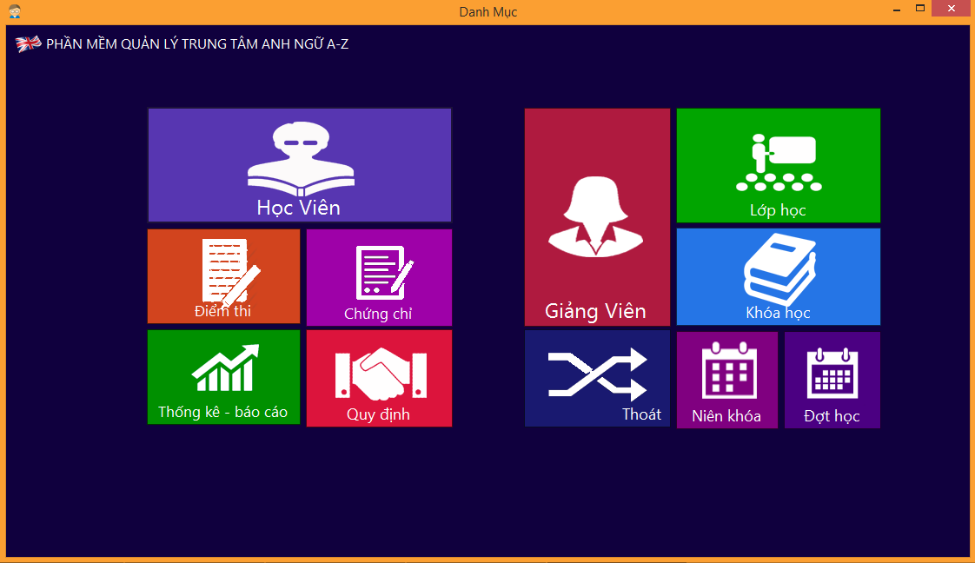

**Tên form :** Danh Mục

**Mô tả form :** Giao diện chính của phần mền, người dùng chọn chức năng cần tương tác với hệ thống.

**Đặc tả form : không có**

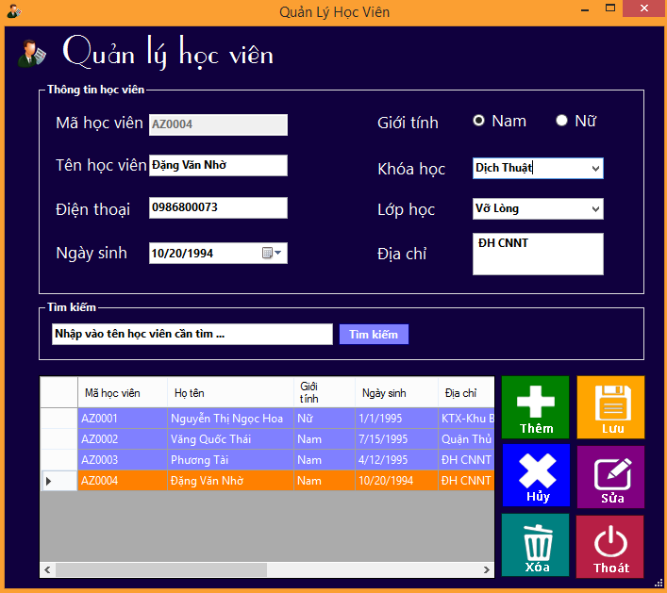

**Tên form :** Quản lý Học Viên

**Mô tả form :** Giao hiện hiển thị thông tin học viên (nếu có học ở trung tâm), cho phép nhân viên nhập thông tin mới, sửa, hủy ,xóa, bỏ 1 học viên.

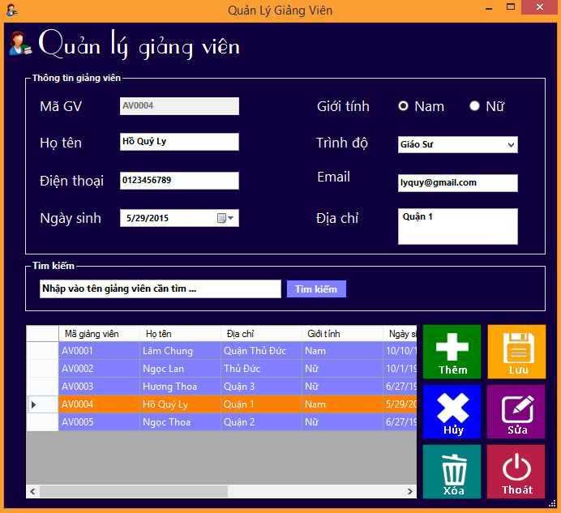**Tên form : Quản lý giảng viên**

**Mô tả form :** Giao hiện hiển thị thông tin giảng viên (nếu đang dạy ở trung tâm), cho phép nhân viên nhập thông tin mới, sửa, hủy ,xóa, bỏ 1 giảng viên.

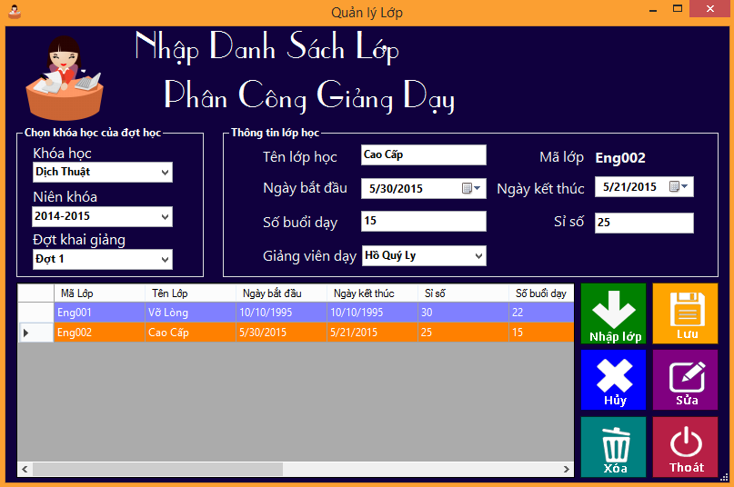

**Tên form : Quản lý hớp học**

**Mô tả form :** Giao hiện hiển thị thông tin lớp học ,cho phép nhân viên nhập thông tin mới, sửa, hủy ,xóa, bỏ lớp và phân công giảng viên dạy.

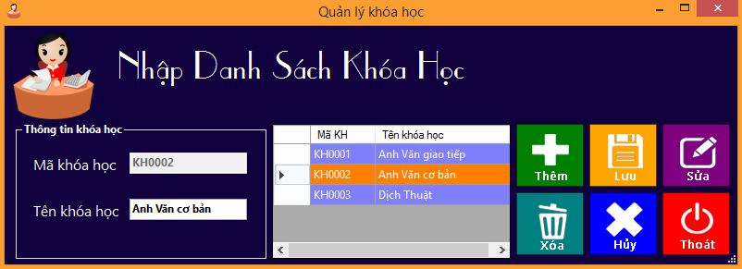

**Tên form : Quản lý khóa học**

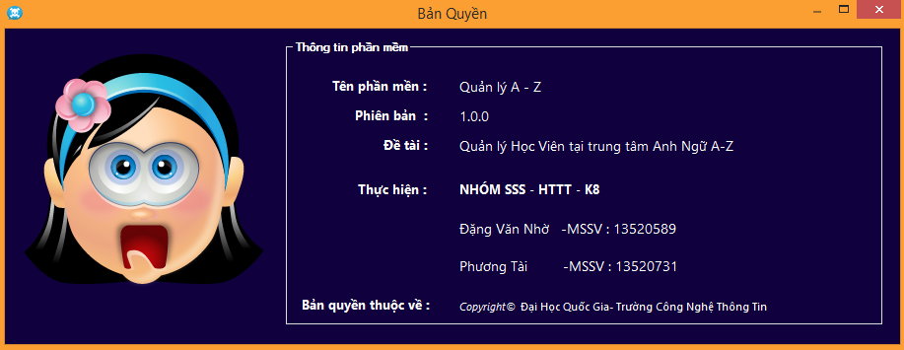 **Mô tả form :** Giao hiện hiển thị thông tin khóa học, cho phép nhân viên nhập thông tin mới, sửa, hủy ,xóa, bỏ khóa học.

**Tên form : Thông tin các tác giả**

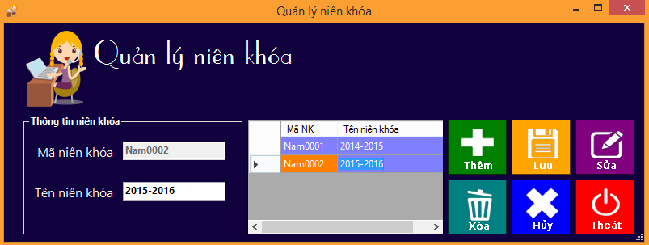

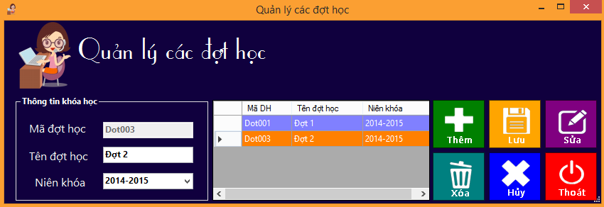**Tên form : Quản lý niên khóa**

**Tên form : Quản lý đợt học**

**Mô tả form :** Giao hiện hiển thị thông tin niên khóa , đợt học , cho phép nhân viên nhập thông tin mới, sửa, hủy ,xóa, bỏ.

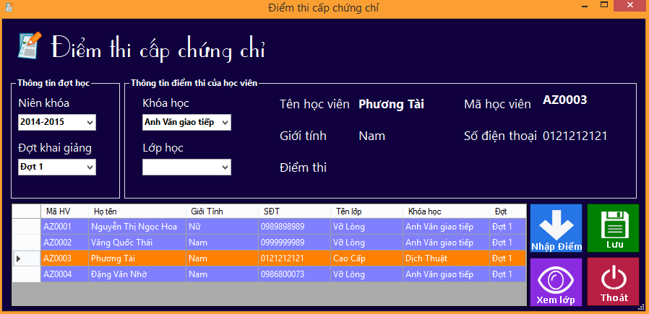

**Tên form : Quản lý điểm thi**

**Mô tả form :** Giao hiện hiển thị thông tin học viên, danh sách học viên có và chưa có điểm. Cho phép nhân viên nhập thông tin mới, xem, lưu .

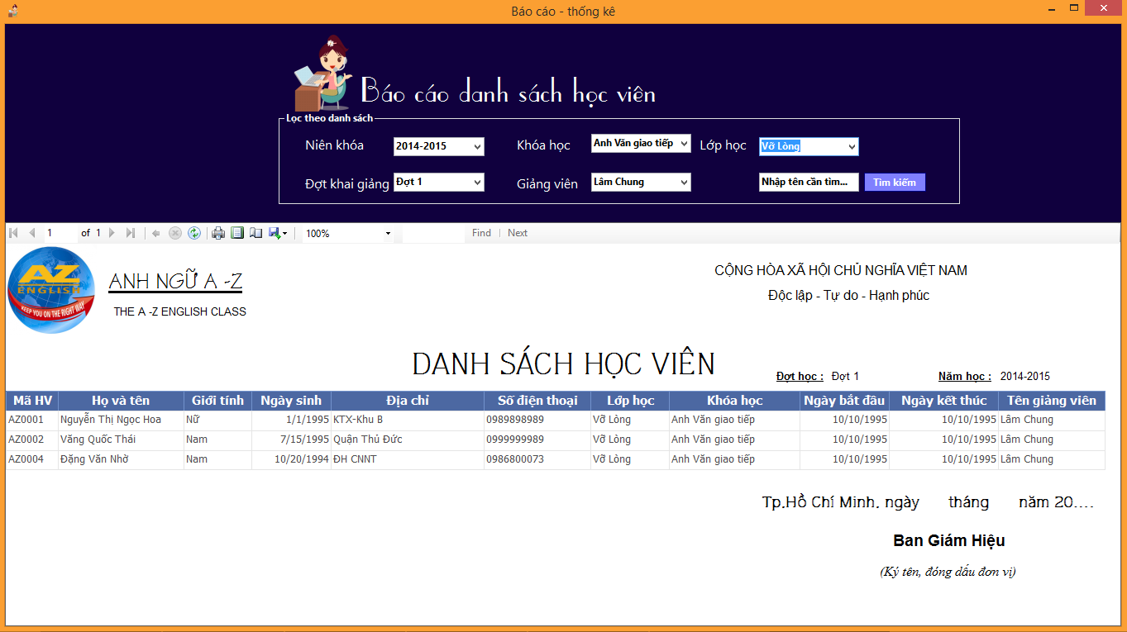

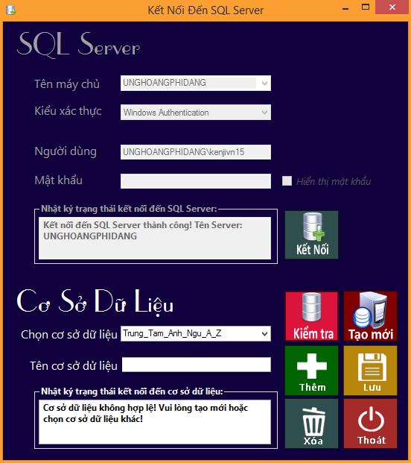

**Tên form : Kết nối SQL server**

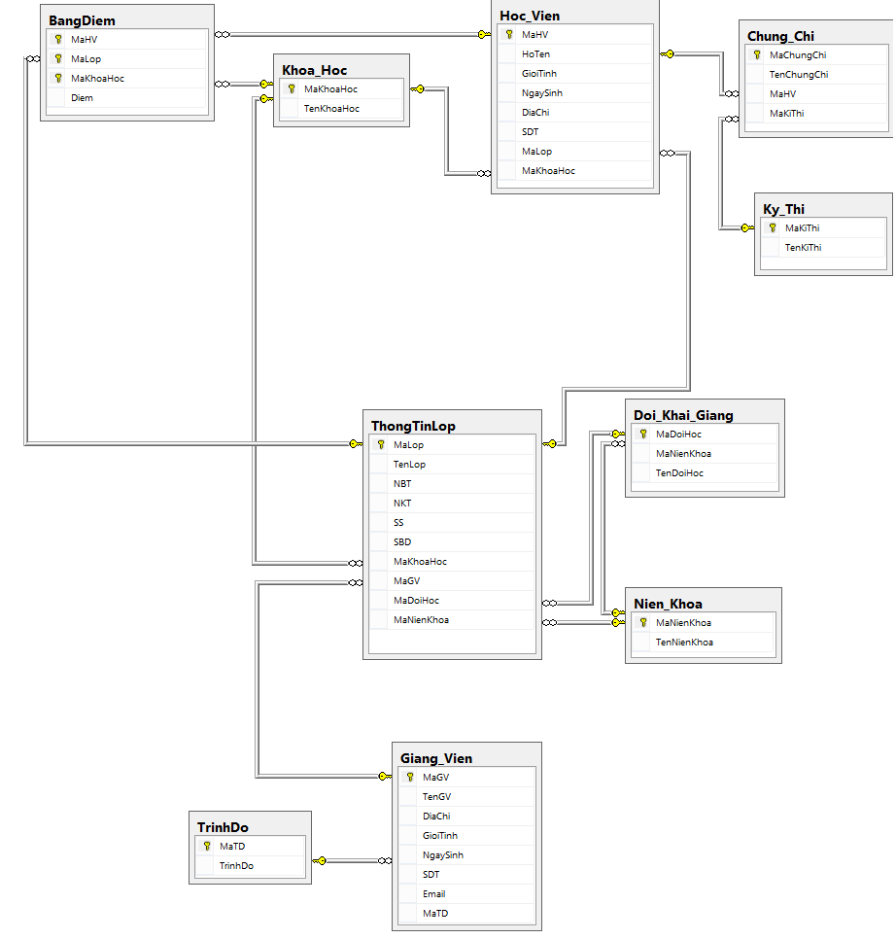

*Mô hình Database Diagrams*

**Mô tả chi tiết dữ liệu cơ sở dữ liệu**

* *Ghi Chú: PK: Primary key-Khóa chính*
* *Ghi Chú FK: Foreign Key-Khóa ngoại*

**TABLE HOC_VIEN**

|  |  |  |  |  |  |
| --- | --- | --- | --- | --- | --- |
| STT | Tên thuộc tính | Kiểu | Ràng buộc | Giá trị mặc định | Ý nghĩa/ghi chú |
| 1 | MaHV | varchar(30) | Not Null | Null | Mã học viên /PK |
| 2 | HoTen | nvarchar(50) | Null | Null | Tên học viên |
| 3 | GioiTinh | nvarchar(3) | Null | Null | Giới tính học viên |
| 4 | NgaySinh | date | Null | Null | Ngày tháng năm sinh |
| 5 | DiaChi | nvarchar(50) | Null | Null | Địa chỉ của học viên |
| 6 | SDT | char(11) | Null | Null | Số điện thoại liên lạc |
| 7 | MaLop | varchar(30) | Null | Null | Mã lớp học viên đang học/FK |
| 8 | MaKhoaHoc | varchar(30) | Null | Null | Mã khóa học học viên đang học /FK |

**TABLE GIANG_VIEN**

|  |  |  |  |  |  |
| --- | --- | --- | --- | --- | --- |
| STT | Tên thuộc tính | Kiểu | Ràng buộc | Giá trị mặc định | Ý nghĩa/ghi chú |
| 1 | MaGV | varchar(10) | Not null | Null | Mã giảng viên/PK |
| 2 | TenGV | nvarchar(50) | Null | Null | Họ tên giảng viên |
| 3 | DiaChi | nvarchar(50) | NULL | NULL | Địa chỉ của giảng viên |
| 4 | GioiTinh | nvarchar(3) | NULL | NULL | Giới tính giảng viên |
| 5 | NgaySinh | date | NULL | NULL | Ngày tháng năm sinh |
| 6 | SDT | varchar(50) | NULL | NULL | Số điện thoại liên lạc |
| 7 | Email | varchar(50) | NULL | NULL | Địa chỉ email |
| 8 | MaTD | varchar(10) | NULL | NULL | Mã trình độ |

**TABLE ThongTinLop**

|  |  |  |  |  |  |
| --- | --- | --- | --- | --- | --- |
| STT | Tên thuộc tính | Kiểu | Ràng buộc | Giá trị mặc định | Ý nghĩa/ghi chú |
| 1 | MaLop | varchar(30) | Not Null  Không trùng | Null | Mã Lớp /PK |
| 2 | TenLop | nvarchar(50) | Null | Null | Tên lớp |
| 3 | NBT | date | Null | Null | Ngày bắt đầu lớp học |
| 4 | NKT | date | Null | Null | Ngày kết thúc lớp học |
| 5 | SS | int | Null | Null | Sĩ số của lớp học |
| 6 | SBD | int | Null | Null | Số buổi dạy |
| 7 | MaGV | varchar(10) | Null | Null | Mã giảng viên |
| 8 | MaKhoaHoc | varchar(30) | Null | Null | Mã khóa học |
| 9 | MaDoiHoc | varchar(30) | Null | Null | Mã đợt học |
| 10 | MaNienKhoa | varchar(30) | Null | Null | Mã niên khóa |

**TABLE TrinhDo**

|  |  |  |  |  |  |
| --- | --- | --- | --- | --- | --- |
| STT | Tên thuộc tính | Kiểu | Ràng buộc | Giá trị mặc định | Ý nghĩa/ghi chú |
| 1 | MaTD | varchar(10) | Not Null  Không trùng | Null | Mã trình độ /PK |
| 2 | TrinhDo | nvarchar(50) | Null | Null | Tên trình độ |

**TABLE Khoa_Hoc**

|  |  |  |  |  |  |
| --- | --- | --- | --- | --- | --- |
| STT | Tên thuộc tính | Kiểu | Ràng buộc | Giá trị mặc định | Ý nghĩa/ghi chú |
| 1 | MaKhoaHoc | varchar(10) | Not Null, Không trùng | Null | Mã khóa học/PK |
| 2 | TenKhoaHoc | nvarchar(50) | Null | Null | Tên khóa học |

**TABLE Dot_Khai_Giang**

|  |  |  |  |  |  |
| --- | --- | --- | --- | --- | --- |
| STT | Tên thuộc tính | Kiểu | Ràng buộc | Giá trị mặc định | Ý nghĩa/ghi chú |
| 1 | MaNienKhoa | varchar(30) | Not Null, Không trùng | Null | Mã niên khóa/PK |
| 2 | TenNienKhoa | nvarchar(50) | Null | Null | Tên niên khóa |

**TABLE Ky_Thi**

|  |  |  |  |  |  |
| --- | --- | --- | --- | --- | --- |
| STT | Tên thuộc tính | Kiểu | Ràng buộc | Giá trị mặc định | Ý nghĩa/ghi chú |
| 1 | MaKyThi | varchar(10) | Not Null, Không trùng | Null | Mã kỳ thi/PK |
| 2 | TenKyThi | nvarchar(50) | Null | Null | Tên kỳ thi |

**TABLE Bang_Diem**

|  |  |  |  |  |  |
| --- | --- | --- | --- | --- | --- |
| STT | Tên thuộc tính | Kiểu | Ràng buộc | Giá trị mặc định | Ý nghĩa/ghi chú |
| 1 | MaHV | varchar(10) | Not Null, Không trùng | Null | Mã học viên /PK |
| 2 | MaLop | nvarchar(30) | Null | Null | Mã lớp |
| 3 | MaKhoaHoc | varchar(30) | Null | Null | Mã khóa học |
| 4 | Diem | int | Null | Null | Điểm |

**TABLE Chung_Chi**

|  |  |  |  |  |  |
| --- | --- | --- | --- | --- | --- |
| STT | Tên thuộc tính | Kiểu | Ràng buộc | Giá trị mặc định | Ý nghĩa/ghi chú |
| 1 | MaChungChi | varchar(10) | Not Null, Không trùng | Null | Mã học viên /PK |
| 2 | TenChungChi | nvarchar(50) | Null | Null | Họ tên học viên |
| 3 | MaHV | varchar(10) | Null | Null | Mã học viên |
| 4 | MaKiThi | varchar(10 | Null | Null | Mã kỳ thi |
|  |  |  |  |  |  |

**TABLE Nien_Khoa**

|  |  |  |  |  |  |
| --- | --- | --- | --- | --- | --- |
| STT | Tên thuộc tính | Kiểu | Ràng buộc | Giá trị mặc định | Ý nghĩa/ghi chú |
| 1 | MaNienKhoa | varchar(10) | Not Null, Không trùng | Null | Mã Niên Khóa /PK |
| 2 | TenNienKhoa | nvarchar(50) | Null | Null | Họ tên học viên |

**Kết Luận**

**Đánh giá**

Qua một thời gian học tập , tìm hiểu chúng em đã bước đầu xây dựng được hệ thống phần mềm hổ trợ việc quản lý học viên và giảng viên tại trung tâm Anh Ngữ A & Z. Hệ thống phần mềm này đã phần nào đạt được các tiêu chuẩn như nhập hồ sơ học viên, giảng viên, điểm và chứng chỉ, nhập và quản lý lớp dạy khóa học, phân công giảng viên nhận lớp dạy, báo cáo thống kê học viên giảng viên, điểm và chứng chỉ,….giảm thiểu được thời gian chờ xử lý kết quả thi xếp lớp, kết quả đạt và thông báo lớp học không cần thiết, nâng cao hoạt động của trung tâm Anh Ngữ . Hệ thống có giao diện thân thiện, hỗ trợ tối đa các chức năng cho người dùng trong trung tâm.

## Hướng phát triển trong tương lai

Chương trình có thể phát triển theo quy mô lớn hơn. Mở rộng, phục vụ cho yêu cầu về quản lý nhân viên của trung tâm. Cũng như hỗ trợ nhiều hơn cho nghiệp vụ thống kê báo cáo. Chúng em có thể xây dựng một phần mềm cho một hệ thống quản lý lớn hơn có chi nhánh ở nhiều nơi, nhưng vẫn đảm bảo sự nhất quán thông tin và bảo mật.

**Ưu điểm :**

* Giao diện đẹp, thân thiện với người dùng, dể sử dụng.
* Không cần tập huấn để thao tác từng chức năng phần mềm.
* Lập trình phần mềm theo phương pháp **ADO.NET**, dể bảo trì, nâng cấp.

**Khuyến điểm :**

* Lập trình phần mềm không theo phương pháp **3 Lớp.**
* Chức năng nhập điểm hoạt động không ổn định.
* Phần mềm chưa có chức năng backup và restore.
* Chức năng kết nối dữ liệu không có hệ thống kiểm tra và tạo mẫu cơ sở dử liệu.

|  |  |  |  |  |
| --- | --- | --- | --- | --- |
| **BẢNG CÀI ĐẶT VÀ THỬ NGHIỆM PHẦN MỀM**  **Phần mềm :** Quản lý A-Z  **Người lập** : Đặng Văn Nhờ Ngày lập: 1 / 6/2015 | | | | |
| **STT** | **Chức năng** | **Mức độ hoàn thành (%)** | **Nội dung** | **Ghi Chú** |
| 1 | Tạo Mã tự động | 100% | * Hệ thống tự tạo mẫu mã tự động. * Mã Học Viên : AZxxxx * Mã Giảng Viên : AVxxxx * Mã Lớp Học : Engxxx * Mã Khóa Học : KHxxxx * Mã Niên Khóa : Namxxxx * Mã Đợt Học : Dotxxx | * Khi lập trình chức năng này, đã thay thế MãSss (VarChar(30)) từng bảng cơ sở dữ liệu thành STT_Sss (Integer). * STT_Sss không hiển thị ở từng giao diện. * Xxxx là dãy số thứ tự tự động tăng lên một đơn vị , bắt đầu là 0001. * Sss tương đương với HV, GV,Lop,KhoaHoc,Dot, NienKhoa. * Comments C# rõ nghĩa ở từng dòng, từng câu lệnh. |
| 2 | Kết nối cơ sở dữ liệu | 30% | * Kết nối thành công đến máy chủ server cục bộ. * Xóa thành công một cơ sở dữ liệu cũ đã tồn tại. * Kiểm tra Database và tạo mẫu dữ liệu hoạt động không ổn định. * Thêm mới và Lưu lại database không hoạt động. | * Phát sinh lỗi khi kết nối đến cơ sở dữ liệu, người dùng bắt buộc phải thao tác cài đặt thủ công cơ sở dử liệu theo hướng dẫn cài đặt. * Chức năng này sử dụng code c# tham khảo. * Comments C# rõ nghĩa ở từng dòng, từng câu lệnh. |
| 3 | Quản lý học viên | 100% | * Thêm mới học viên. * Sửa thông tin học viên. * Xóa thông tin học viên. * Hủy bỏ thao tác thêm, sửa hoặc xóa 1 học viên. * Lưu thông tin học viên khi thêm mới hoặc cập nhật lại. * Tìm kiếm thông tin 1 học viên. * Hiển thị xem thông tin 1 học viên bất kì | * Bắt buộc có 1 lớp học và khóa học mới, để thêm thành công. * Thêm, Sửa, Xóa học viên người dùng phải ấn Lưu để cập nhật lại cơ sở dử liệu. * Chức năng tìm kiếm học viên theo tên. * Chọn 1 học viên bất kì để hiển thị đầy đủ thông tin. * Comments C# rõ nghĩa ở từng dòng, từng câu lệnh. |
| 4 | Quản lý giảng viên | 100% | * Chức năng gần giống quản lý học viên | * Bắt buộc chọn 1 trình độ để thêm thành công. * Comments C# rõ nghĩa ở từng dòng, từng câu lệnh. |
| 4 | Quản lý lớp học | 100% | * Thêm mới lớp học. * Sửa thông tin lớp học. * Xóa thông tin lớp học. * Hủy bỏ thao tác thêm, sửa hoặc xóa 1 lớp học. * Lưu thông tin lớp học khi thêm mới hoặc cập nhật lại. * Phân công giảng viên giảng. * Hiển thị xem thông tin 1 lớp học bất kì | * Bắt buộc có 1 khóa học, niên khóa và đợt học mới, để thêm thành công. * Thêm, Sửa, Xóa phải ấn Lưu để cập nhật lại cơ sở dử liệu. * Chọn 1 lớp bất kì để hiển thị đầy đủ thông tin. |
| 5 | Quản lý khóa học – đợt khai giảng – năm học | 100% | * Các giao diện này có chức năng gần giống nhau. * Thêm mới. * Sửa thông tin. * Xóa thông tin. * Lưu thông tin sau khi Thêm, Sửa, Xóa. * Hiển thị xem thông tin khi chọn bất kì 1 dòng. | * Bắt buộc có 1 niên khóa để thêm thành công 1 đợt học. |
| 6 | Quản lý điểm | 50% | * Hiển thị thông tin tất cả học viên đang học ở trung tập. * Chọn nút Nhập Điểm để hiển thị thông tin học viên chưa có điểm. * Chọn nút Xem Điểm để hiển thị thông tin học viên đã có điểm. * Chọn nút Lưu để cập nhật lại cơ sở dử liệu. | * Bắt buộc chọn thông tin đợt học, để hiển thị thông tin điểm thi của học viên. * Chức năng này sử dụng code c# tham khảo. * Comments C# rõ nghĩa ở từng dòng, từng câu lệnh. |
| 7 | Quản lý chứng chỉ | 0% | * Thêm mới, Lưu, Sửa, 1 chứng chỉ * Xem thông tin học viên đã nhận chứng chỉ và chưa nhận chứng chỉ | * Chức năng này chưa hoàn chỉnh. |
| 8 | Báo cáo | 80% | * Báo cáo theo danh sách học viên, để xuất ra file .docx, pdf, hoặc .xlsx * Lọc danh sách học viên theo khóa học, lớp học, theo tên học viên và tên giảng viên dạy. |  |

**Bảng 1 : BẢNG PHÂN CÔNG CÔNG VIỆC**

|  |  |  |
| --- | --- | --- |
| STT | Công việc | Thành viên chịu trách nhiệm |
| 1 | * Khảo sát hệ thống * Mô tả đề tài | * Đặng Văn Nhờ |
| 2 | * Phân tích mô hình DFD,ERD | * Đặng Văn Nhờ * Phương Tài |
| 3 | * Xử lý giao tác | * Phương Tài |
| 4 | * Tranh chấp dữ liệu * Cách khắc phục | * Phương Tài |
| 5 | * Liên kết giữa các ngôn ngữ lập trình với SQL server | * Đặng Văn Nhờ |
| 6 | * Lập trình C# | * Đặng Văn Nhờ |
| 7 | * Lập trình T-SQL | * Phương Tài |
| 8 | * Viết báo cáo | * Phương Tài |
| 9 | Viết hướng dẫn cài đặt ứng dụng | * Đặng Văn Nhờ |
| 10 | Kiểm tra lổi của ứng dụng | * Phương Tài |

**TÀI LIỆU THAM KHẢO**

* Tài liệu giảng dạy môn Hệ Quản Trị Cơ Sở Dữ Liệu – ThS. Thái Bảo Trân.
* Slide bài giảng Hệ Quản Trị Cơ Sở Dữ Liệu - ThS. Thái Bảo Trân.
* Tài liệu hướng dẫn thực hành Hệ Quản Trị - Thầy Nguyễn Hồ Duy Trí.
* Đề Tài khảo sát quản lý trung tâm của trường đại học sư phạm TP HCM.
* Giáo trình Hệ Quản Trị Cơ Sở Dữ Liệu - ThS. Đỗ Thị Minh Phụng.
* Slide bài giảng ADO.NET và 3 Layer – Thầy Trương Tấn Khải.
* Mã nguồn ADO.NET Quản Lý Học Sinh Phổ Thông - Thầy Trương Tấn Khải.
* Manual SQL Server 2013 Management Studio.
* Manual Microsoft Visual Studio Express. - 2013.
* www.Msdn.microsoft.com, chuyên trang SQL Server.
* www.Codeguru.com, chuyên trang lập trình C/ C#/.NET/Others.
* www.Connectionstrings.com, SQL Server connection strings.